附件1
番禺区篮球代表队选拔、集训、参赛
工作方案
广州市青少年锦标赛篮球项目将于2026年10月举行。经研究，为做好本次赛事的选拔、集训、参赛工作，特制定工作方案如下：
一、主办单位：番禺区文化广电旅游体育局
二、执行单位：广州市番禺区青少年篮球协会
三、协办单位：广州市番禺区新光一号篮球俱乐部
四、选拔：
（一）选拔组别、时间
组别：本次选拔共设4个组别，男女不限，按出生年份划分：
组别 | 出生日期要求
甲组 | 2011年1月1日—2012年12月31日  （仅限番禺区注册运动员）
乙组 | 2013年1月1日—2014年12月31日  （仅限番禺区注册运动员）
丙组 | 2015年1月1日—2016年12月31日  （仅限番禺区注册运动员）
预备组 | 2016年1月1日及以后出生  （没有注册限制）
时间：9月12日-13日，为期两天。
（二）报名方式
本次选拔采用网上公开报名，有意参加者需通过指定报名通道填写报名信息，报名需收集以下信息：
1.运动员姓名、性别、出生日期、身份证号
2.就读学校、所在俱乐部/培训机构
3.家长姓名、联系电话
4.篮球运动经历、参赛经历
5.身高、体重等基础身体数据
6.自愿参训承诺书、意外保险购买确认
如有疑问，请扫码添加工作人员微信咨询：
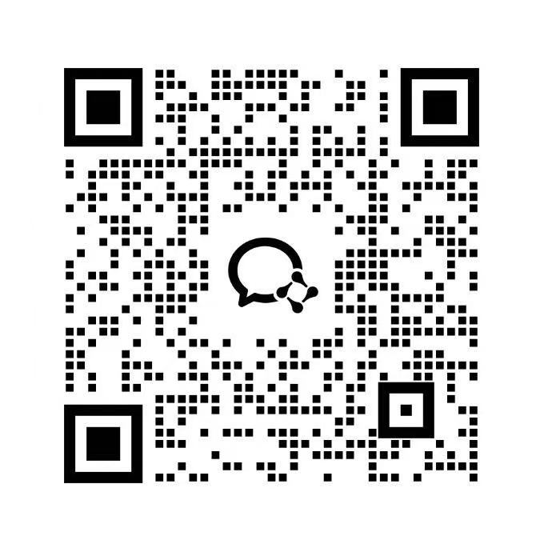
报名链接（https://www.wjx.top/vm/YZWCAwz.aspx#）或扫码报名：

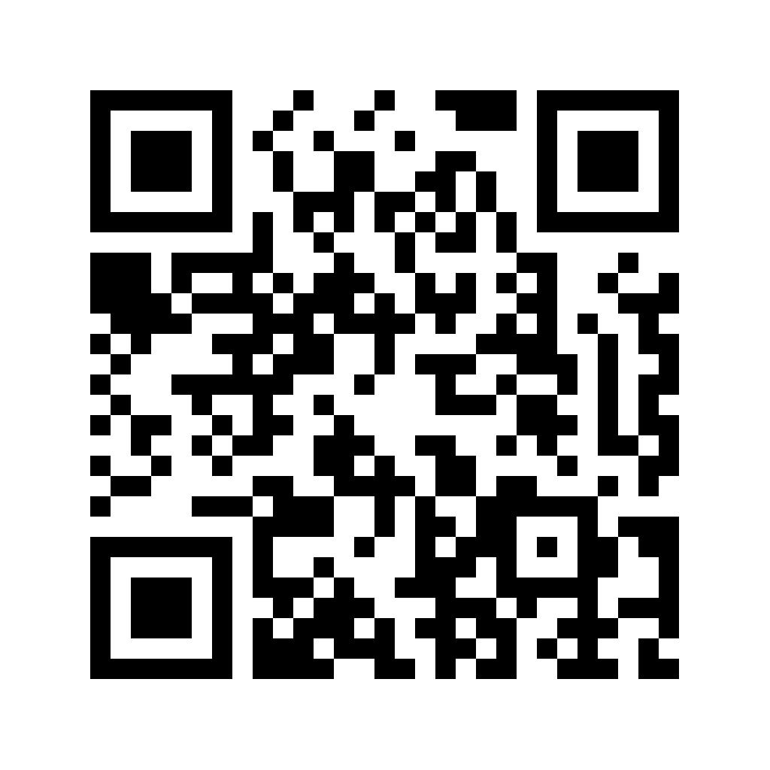
即日起开始报名，报名截止时间：2026年9月6日
（三）选拔具体安排：
本次选拔集训营地点为：新光一号旗舰店（广东省广州市番禺区北环路88号B排12-21号）。
1.第一日：海选测试（周六）
（1）报到时间：由相关人员另行通知
（2）测试项目：运球测试、上篮测试、投篮测试
（3）评审方式：由专业评审团队，对各项测试进行综合打分。
（4）海选结果：当日测试结束后，公布进入次日集训的入选名单。
2.第二日：集中集训（周日）
（1）集训时间：由相关人员另行通知
（2）综合评定：集训期间教练组对运动员的技术能力、战术理解、团队配合、比赛态度等进行综合考察。
（3）最终结果：集训结束后公布最终入选区队储备名单的运动员名单。
（四）选拔报到地点及装备：
1.地点：新光一号旗舰店（广东省广州市番禺区北环路88号B排12-21号）
2.装备：须穿运动球衣、专业篮球鞋，自备饮用水；建议佩戴护踝、护膝等防护装备。
（五）其他说明：
1.在广东省队、广州市队、或有省运会比赛任务的队员选拔时间另行通知。
2.运动员自愿参加选拔，需自行购买人身意外保险，选拔期间如发生人身意外伤亡事故，其本人及法定监护人自愿承担参加本次集训选拔的责任风险。
五、自愿集训
（一）各组别集训时间：本次选拔第二日（周日）集中进行。
（二）集训地点：新光一号旗舰店（广东省广州市番禺区北环路88号B排12-21号）
（三）注意事项：
1.本次集训由番禺区青少年篮球协会统筹负责，运动员自愿参加集训，需自行购买人身意外保险，集训选拔期间如发生人身意外伤亡事故，其本人及法定监护人自愿承担参加本次集训的责任风险。
2.凡获得广州市青少年篮球锦标赛代表资格的运动员如无正当理由不服从区集训队招调集训、不配合区队参加市级赛事的，教练员有权取消其参赛资格。
五、参赛
（一）比赛日期和地点
1.计划比赛日期：2026年9月25日至27日、10月1日至3日（暂定）
2.比赛地点：
广州体育职业技术学院风雨篮球场
（二）参赛注意事项
1.运动员交通往返安全由其监护人负责，领队、教练员负责赛场的组织和完成参赛任务。
2.严守赛风赛纪与体育道德，队伍需发扬奥林匹克精神，树立“拿道德的金牌、风格的金牌、干净的金牌”的竞赛观念。坚决杜绝弄虚作假、消极比赛、操纵比赛及赛场暴力等违规行为，尊重裁判与对手，共建阳光赛场。在正式参赛前，召开“赛前工作会议暨赛风赛纪警示教育”，对运动员、教练员及家长进行专项纪律宣导，统一思想，明确底线红线。
3.防止运动损伤，赛事期间需配备完善的应急医疗物品及常用药品。针对广州夏季复杂天气，注意赛前赛后及时补充水分，做好防暑降温工作，携带备用更换衣物，预防季节性传染病。

